# 题目

表 point 保存了一些点在 x 轴上的坐标，这些坐标都是整数。

写一个查询语句，找到这些点中最近两个点之间的距离。

| x |

|-----|

| -1 |

| 0 |

| 2 |

最近距离显然是 '1' ，是点 '-1' 和 '0' 之间的距离。所以输出应该如下：

| shortest|

|---------|

| 1 |

注意：每个点都与其他点坐标不同，表 table 不会有重复坐标出现。

进阶：如果这些点在 x 轴上从左到右都有一个编号，输出结果时需要输出最近点对的编号呢？

# 分析

方法：使用 ABS() 和 MIN() 函数 [Accepted]

想法：

先计算两两点对之间的距离，然后输出最小的一个。

算法：

为了得到每两对点之间的距离，我们需要将这个表与它自己做连接，然后使用ABS()函数。有一个小技巧是我们在计算距离的时候增加一个判断条件，来避免一个点与它自己计算距离。

SELECT

p1.x, p2.x, ABS(p1.x - p2.x) AS distance

FROM

point p1

JOIN

point p2 ON p1.x != p2.x

;

注意：列 p1.x 和 p2.x 只是为了展示目的，它们在最后的输出中并不是必须的。

拿样例数据举例，输出应该如下。

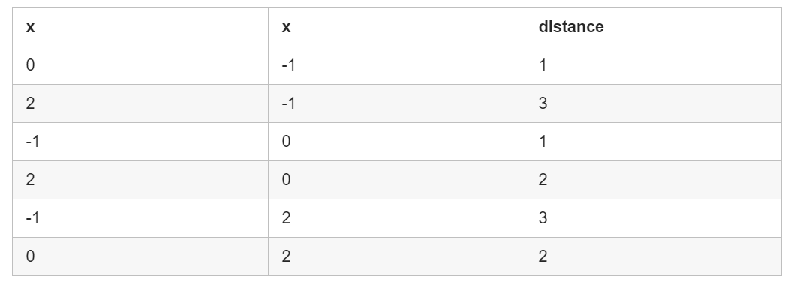

最后，我们使用 MIN() 选出 distance 列中的最小值。

SELECT

MIN(ABS(p1.x - p2.x)) AS shortest

FROM

point p1

JOIN

point p2 ON p1.x != p2.x

;